# 苹果人工智能面试问题

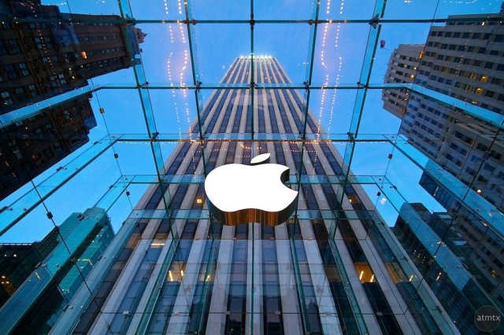

苹果在消费技术设备领域的主导地位是它自己的联盟。对于苹果的人工智能来说，招聘是朝着正确方向迈出的一步。

通过人工智能，目的是帮助你进入数据科学和人工智能。我在，，，，，，和最近的几篇文章中介绍了一些关于人工智能的采访。这就导致了人工智能在媒体上的应用。人工智能面试的准备指南，仔细检查有助于你在人工智能面试中取得优异成绩的细节。帮助你展示你的人工智能工作。给你一个潜入人工智能/数据科学领导者生活和分析人工智能技术公司的高峰。现在进入苹果人工智能问题文章…

苹果作为一个组织，在层级上是作为一个功能性的组织。该组织围绕垂直行业或专业知识进行协调。没有像iPhone、iPad或Watch这样的专用对齐方式。人工智能包含在苹果硬件之上的软件中。也就是说，人工智能是苹果的一项服务。据他们说，他们的服务收入比去年增长了18%。截至12月底，他们所有服务产品的付费订阅数量超过2.4亿。直接向蒂姆•库克汇报的招聘代表了人工智能对苹果的重要性，主要是对Siri和苹果服务的重要性。

面试过程

苹果公司有一个典型的面试流程，就像其他公司雇佣工程师一样。它有相同的电话屏幕，然后是现场采访。现场约有4-5次与团队成员的面谈。这个过程也在这里解释

苹果特有的重要阅读

1. 苹果如何个性化Siri调用：
2. ML日志（Apple Engineers for ML的博客）：
3. Github库（用于开发自定义ML模型）：

人工智能/数据科学相关问题

* 如何在10k的产品中，让数百万的用户拥有100个事务，并将这些用户分组成有意义的部分？
* 我们对数据进行预筛选，以消除欺诈威胁 - ，那么我们如何找到一个数据样本，以确定欺诈事件的真实表现？
* 给定一个表，其中包含用户购买的用户ID和产品ID的1B，以及另一个表，其中的产品ID与产品名称映射。我们正在寻找经常被同一用户一起购买的成对产品，如葡萄酒和开瓶器、薯条和啤酒。如何找到这些共存产品的前100对？
* 为我详细描述L1和L2正则化之间的差异，特别是它们对模型训练过程本身的影响的差异。
* 假设您有100000个文件分布在多个服务器上，并且希望处理所有这些文件？在Hadoop中你会怎么做？
* Python和Scala有什么区别？
* 解释LRU缓存。
* 如何设计客户端-服务器模型，客户端每分钟发送一次位置数据？
* 如何将数据从一个Hadoop集群传输到另一个Hadoop集群？
* Java中有哪些不同类型的内存？
* 如何处理与处理数百个标题的元数据齐头并进的日常繁琐任务？
* 在数据流和可访问性方面，如何在一个隐藏的时间范围内衡量成功，在这个时间范围内，nucleus会使过于复杂的文件系统的边界结构过载，而这个文件系统会将计算机的能量重定向到地窖穹顶？
* 如果你能拥有一个超级大国，那会是什么？
* 你有传感器的时间序列，预测下一个读数。
* 使用SQL创建市场篮输出。
* 你在心理物理实验方面有什么经验？（基于研究组合的问题）
* 你在人物塑造方面有什么专长？你通常用它做什么？你是如何在研究中使用它并发现有趣的结果的？（基于研究组合的问题）
* 你如何处理失败分析？
* 检查二叉树是否是左右子树上的镜像。
* 什么是随机森林？为什么天真的贝耶斯更好？

如果你觉得这些问题有用，请在下面的评论中分享你的想法。请拍拍这篇文章，告诉我你有多喜欢这篇文章，如果你想让我写更多这样的文章。

对问题的反思

苹果AI/DS的访谈中有很多与Hadoop相关的问题。似乎他们的数据挖掘后端是建立在Hadoop上的。许多问题也是基于历史研究工作和档案。这与我们看到的其他公司不同。批判性思维和基于情景的问题非常丰富。

消耗品清单：

订阅我们的人工智能通讯，我保证不垃圾邮件和它的免费！

[**Acing AI Newsletter — Revue** Acing AI Newsletter — Weekly articles on how to get into Data Science and AI by helping with Interview Prep for Data…www.getrevue.co](https://www.getrevue.co/profile/acingai)

谢谢你的阅读！😊如果你喜欢，测试你在5秒内能打多少次。它对你的手指有很好的有氧运动，可以帮助其他人看到这个故事。

这篇博客文章的唯一动机是了解苹果及其人工智能技术，帮助人们进入苹果。所有数据均来自公共来源。我的目标是使这成为一个活生生的文档，因此任何更新和建议的更改都可以包括在内。请提供相关反馈。